*Пошаговое руководство Agisoft PhotoScan Pro 1.2.4.*

*Построение ортофотоплана и карты высот в программе Agisoft PhotoScan*

*(с опорными точками )*

**Обзор**

**Agisoft PhotoScan Professional** позволяет генерировать географически привязанные плотные облака точек, текстурированные полигональные модели, цифровые модели местности/рельефа и ортофотопланы на основании перекрывающихся фотографий и информации о географических координатах. Данное пошаговое руководство описывает основные этапы создания ЦММ/Ортофотоплана из набора фотографий с использованием координат опорных точек

**Последовательность шагов для построения ортофото**

в Agisoft Photoscan

1. Загрузка фотографий
2. Выравнивание фотографий
3. Расстановка маркеров
4. Задание координат маркеров
5. Построение плотного облака точек
6. Построение трехмерной полигональной модели
7. Текстурирование объекта
8. Построение тайловой модели
9. Построение цифровой модели местности
10. Построение ортофотоплана

11. Экспорт результатов

**1.Загрузка фотографий**

Для добавления фотографий выберите в меню *Обработка* пункт *Добавить...* или нажмите кнопку *Добавить фотографии* на вкладке *Проект* в рабочей области программы В диалоговом окне *Добавить фотографии* укажите путь к папке с фотографиями, выделите файлы, которые необходимо добавить и нажмите кнопку *Открыть*

. 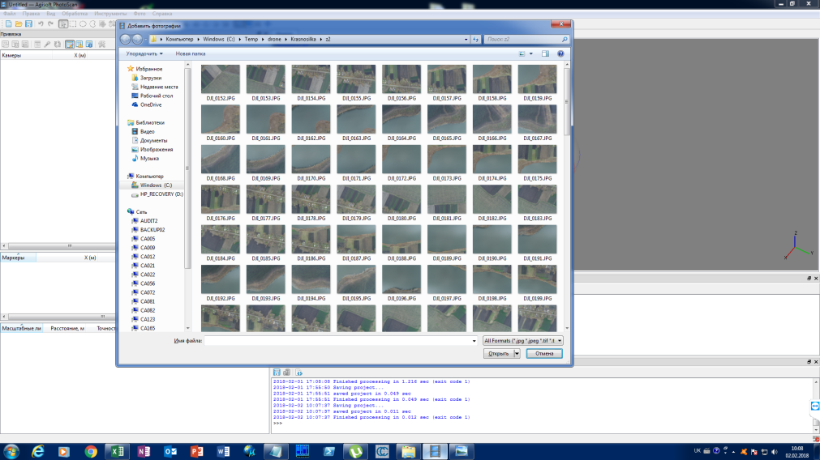

**2.Выравнивание фотографий**

На этом этапе *PhotoScan* определяет положение камер и строит разреженное облако точек на основании фотографий.

В меню *Обработка* выберите пункт *Выровнять фотографии*.

В диалоговом окне *Выровнять фотографии* задайте следующие значения параметров:

**Точность**: *Высокая* (при более низких значениях точности можно произвести расчет приближенных положений камер за меньшее время)

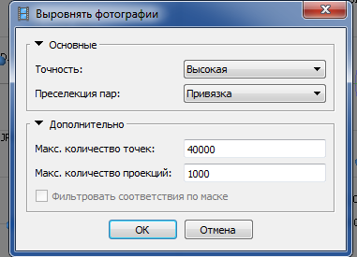

**Преселекция пар** : *Привязка* (если положения камер не заданы (нет EXIF с информацией о координат фотографий), используйте значение параметра *Общая*)

**Максимальное количество точек** : *40000*

**Макс. количество проекций** : 1000

Нажмите кнопку *ОК*, чтобы начать процесс выравнивания фотографий. Через некоторое время в области построения модели появится разреженное облако точек. Синие прямоугольники отображают положение и ориентацию камер.

**3.Расстановка Маркеров**

Маркеры применяются для оптимизации результатов расчёта положений камер и параметров их внутренней ориентации, что позволяет улучшить результаты реконструкции.

Для повышения точности геопривязки ортофото, необходимо равномерно распределить в пределах сцены по крайней мере 10 — 15 опорных точек.

Расстановка маркеров в автоматическом режиме (что облегчает и ускоряет процедуру) требует предварительного построения трехмерной полигональной модели.

Выберите пункт *Построить модель* в меню *Обработка*.

В диалоговом окне *Построить модель* задайте следующие значения параметров:

**Тип поверхности**: Карта высот

**Исходные данные**:Плотное облако

**Количество полигонов**:Среднее (около 2 000 000)

Нажмите кнопку *OK* для начала построения полигональной модели.

После построения полигональной модели (что обычно занимает несколько секунд при выборе типа исходных данных Разреженное облако точек –для ускорения построения модели) откройте фотографию, на которой видна **Опорная точка**, дважды щелкнув на соответствующей миниатюре на вкладке Фотографии. Найдите Опорную точку на фотографии и разместите маркер, используя команду Создать маркер, доступную из контекстного меню фотографии («клацнуть» правой кнопкой мыши на изображении Опорной точки и из контексного меню выбрать – Создать маркер):

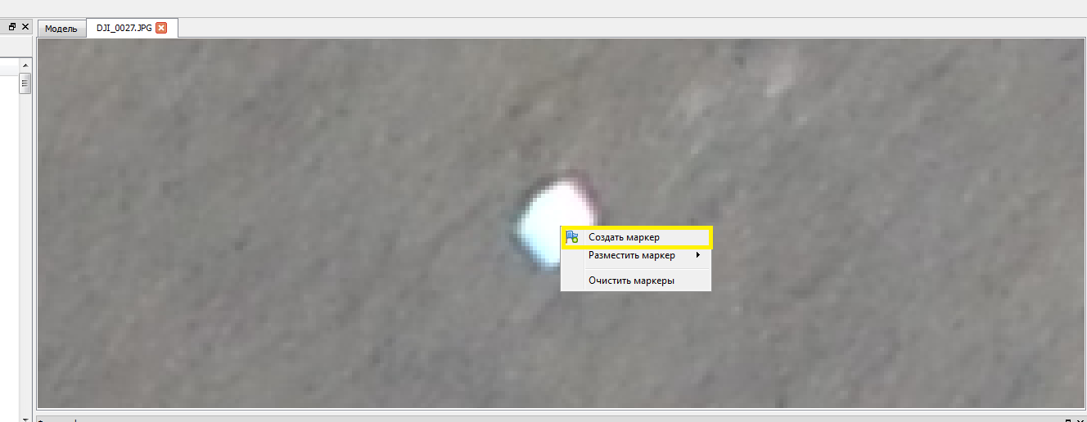

Создастся маркер под названием point1, который можно потом переименовать. Чтоб переименовать маркер – двойной щелчек по названию маркера слева в окне Маркеры

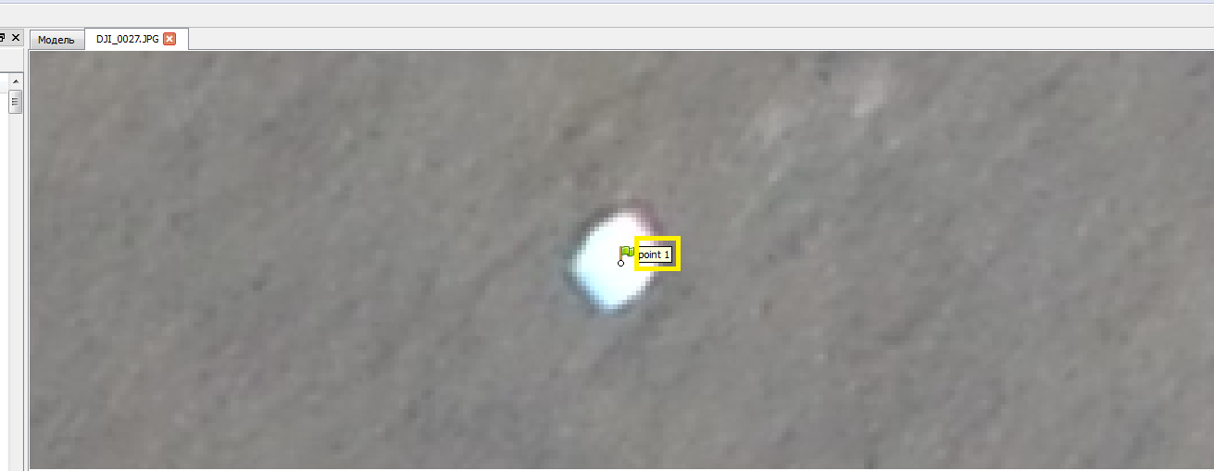

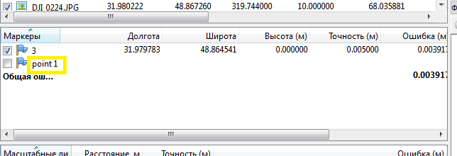

Задайте координаты маркера на вкладке Маркеры.

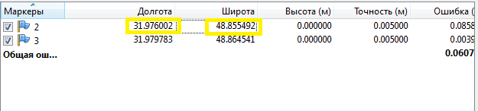

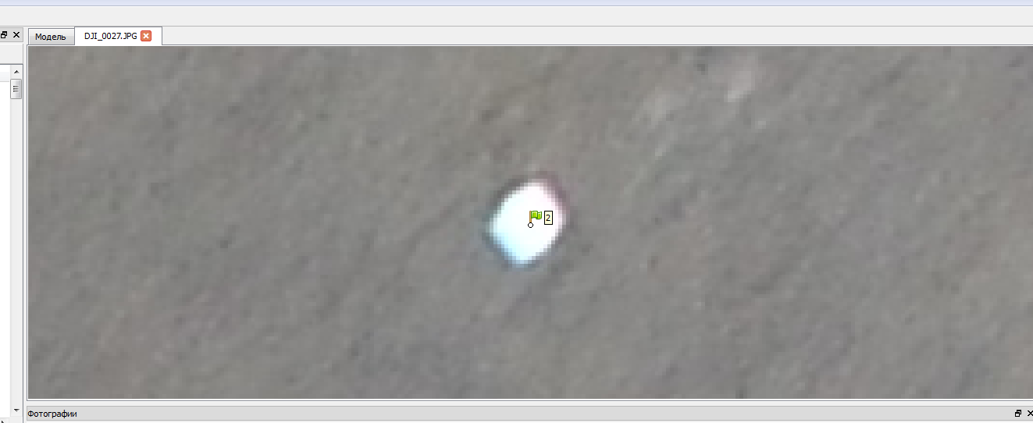

На панели Привязка выберите маркер и при помощи функции *Отфильтровать по маркерам*, доступной из контекстного меню маркера в рабочей области *Маркеры,* отфильтруйте фотографии, на которых также виден выбранный маркер.

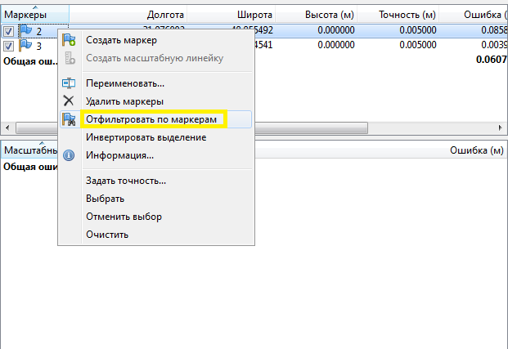

На каждой из выделенных таким образом фотографий откорректируйте положение маркера, если это необходимо, перетащив его, удерживая левую клавишу мыши. Повторите описанную процедуру для каждой Опорной точки.

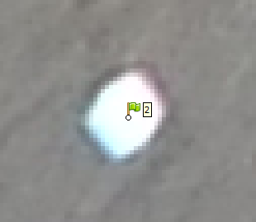

На панеле Фотографии – те фотографии на которых уже поставлен маркер, обозначены флажком зеленого цвета. Те фотографии где предположительно находиться маркер – обозначены флажком серого цвета или значком «пламени» так же серого света (см. рисунок ниже образец серого «пламени», и рисунок выше образец серого «флага»). На этих фотографиях необходимо проделать процедуру описанную выше (добавить маркер, выбрав из контексного меню разместить Маркер (либо просто щелкнув левой кнопкой мыши на «предполагаемом» маркере.)

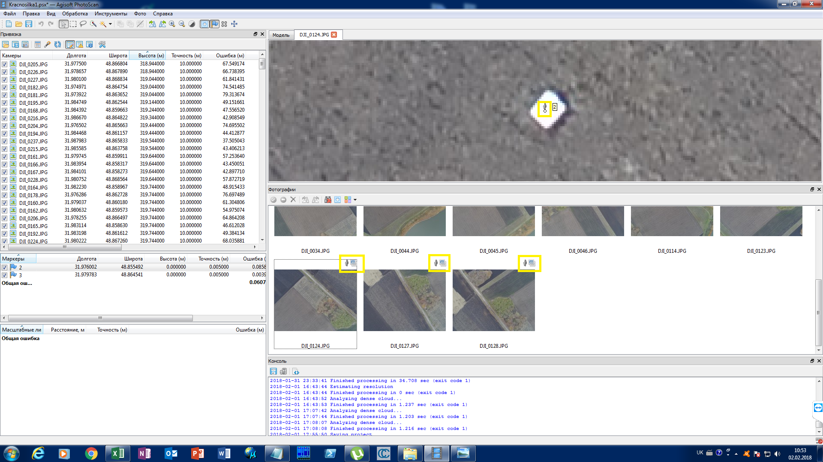

Таким образом пройтись по всем отфильтрованным фотографиям где достаточно четко видно изображение Маркера.

**4.Задание координат маркеров**

Еще как один из вариантов – можно загрузить все точки (Маркеры) сразу же. Для этого, нужно провести следующие действия.

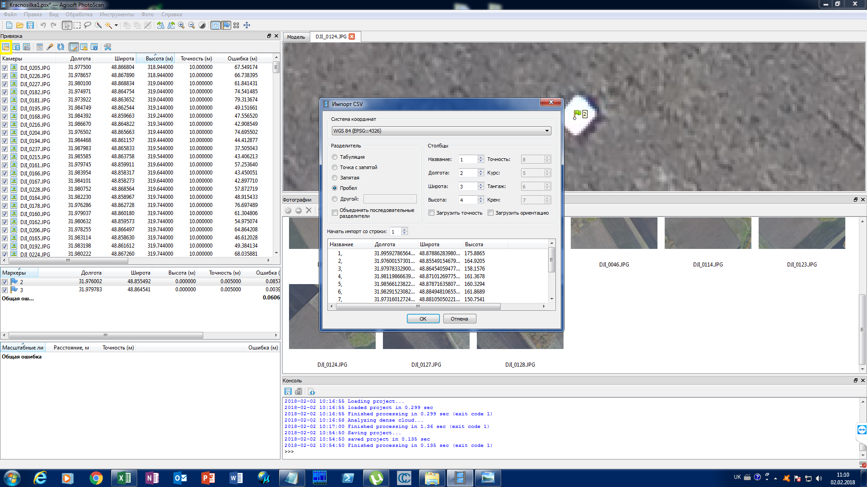

Импортируйте координаты маркеров из файла. Нажмите кнопку *Импорт* на панели инструментов рабочей области *Привязка* (на рисунке выделена желтым цветом)и в диалоговом окне выберите файл, содержащий координаты опорных точек. Самым простым форматом такого файла является *.txt, содержащий координаты по *x* и *y* и высоту для каждой опорной точки..

В диалоговом окне *Импорт CSV* укажите разделитель в соответствии со структурой загружаемого файла и выберите строку, с которой необходимо начать загрузку. Обратите внимание, что символ # отмечает строки комментария, которые не учитываются в нумерации строк. Определите взаимное расположение параметров по столбцам, указав соответствующие номера столбцов в правой части диалогового окна. Проверьте соответствие настроек форме загружаемых данных, воспользовавшись образцом, приведенным в диалоговом окне *Импорт CSV* .

Задайте систему координат в которой находиться Опорные точки.

Нажмите кнопку *OK*. Импортированные данные будут отображаться на панели *Привязка*.

5.**Построение плотного облака точек**

Основываясь на рассчитанных положениях камер программа вычисляет карты глубины для каждой камеры и строит плотное облако точек.

В меню *Обработка* выберите пункт *Построить плотное облако*.

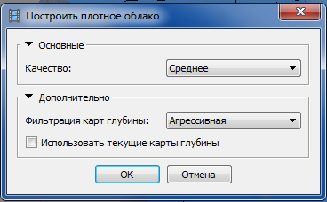

В диалоговом окне *Построить плотное облако* задайте следующие значения параметров:

**Качество**: *Среднее* (чем выше желаемое качество, тем больше времени и вычислительных ресурсов потребуется для завершения этапа)

**Фильтрация карт глубины**: Агрессивная (если реконструируемая сцена имеет сложную геометрию с многочисленными мелкими деталями или нетекстурированными поверхностями, такими как крыши зданий, рекомендуется задать значение параметра *Мягкая*, чтобы исключить отбраковывания важных деталей).

Точки плотного облака могут быть удалены при помощи инструментов выделения и кнопок *Удалить выделение* / *Обрезать выделение* на панели инструментов.

**6. Построение трехмерной полигональной модели**

*(не обязательно, только если необходимо экспортировать полигональную модель)*

На основании полученного плотного облака точек можно построить трехмерную полигональную модель.

Выберите пункт *Построить модель* в меню *Обработка*.

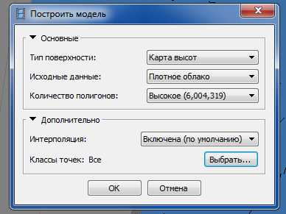

В диалоговом окне *Построить модель* задайте следующие значения параметров:

**Тип поверхности** : *Карта высот*

**Исходные данные**: *Плотное облако*

**Количество полигонов**: *Среднее* (в скобках рядом со значением параметра указано максимальное число полигонов в модели, которая будет построена. Значения, предлагаемые программой, рассчитываются на основании данных о количестве точек в плотном облаке)

**Из дополнительных параметров можно выбрать следующие:**

**Интерполяция**: *Включена*

**Классы точек**: Все. Нажав на кнопку Выбрать… - можно выбрать классы точек, которые могут быть классифицированны.

Нажмите кнопку *OK* для начала построения полигональной модели.

**7.Построение текстуры**

(не обязательно, только при построении полигональной модели)

Этот шаг не является обязательным при создании ортофото, но в ряде проектов может быть полезно просмотреть текстурированную модель в окне программы перед экспортом; кроме того, наличие текстуры может повысить точность расстановки маркеров.

Выберите пункт *Построить текстуру* в меню *Обработка*.

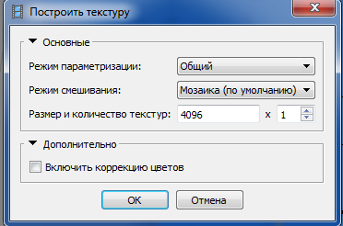

В диалоговом окне *Построить текстуру* задайте следующие значения параметров:

**Режим параметризации** : *Ортофото*

**Режим смешивания** : *Мозаика*

**Размер и количество текстур** : *8192* (размер текстурного атласа по высоте и ширине в пикселях )

***Включить коррекцию цветов: не подключен***(данная функция полезна при обработке наборов фотографий с широкой вариативностью яркости, в остальных случаях ее отключение сокращает время обработки)

Нажмите кнопку *OK* для начала построения текстуры.

**7.2. Корректировка геометрии**

В некоторых случаях перед построением текстурного атласа и экспортом модели необходимо скорректировать геометрию полигональной модели.

Удаление полигонов производится при помощи инструментов выделения: *Прямоугольное выделение* и/или *Овальное выделение* и кнопки *Удалить выделение* на панели инструментов (или клавиши Del). Чтобы удалить все полигоны, кроме выделенных, используйте инструмент *Обрезать выделение*.

Если перекрытие между исходными фотографиями не было достаточным, для создания непрерывной модели используйте команду *Заполнить отверстия*, доступную в подменю *Модель* меню *Инструменты*.

В диалоговом окне *Заполнить отверстия* укажите размер наибольшего отверстия, подлежащего заполнению (в процентном отношении к размеру всей модели).

*PhotoScan* как правило создает модели с высоким разрешением геометрии. Поэтому рекомендуется упростить модель перед ее экспортом, чтобы сократить время загрузки модели во внешнем редакторе.

Для упрощения полигональной модели используйте команду *Упростить модель* в подменю *Модель* меню *Инструменты*. В диалоговом окне *Упростить модель* укажите желаемое число полигонов в конечной модели. Для экспорта в PDF или загрузки модели для онлайн просмотра рекомендуется сократить количество полигонов до 100 000 - 200 000. Нажмите кнопку *OK*.

**8.Построение тайловой модели**

Формат иерархических тайлов полезен при создании моделей больших по площади объектов, например, городов. Данный формат позволяет визуализировать 3D модели больших объектов с высоким разрешением и детализацией. Для просмотра модели в таком формате рекомендуется использовать Agisoft Viewer - продукт, поставляемый в составе установочного пакета PhotoScan.

Тайловая модель может быть построена на основании плотного облака точек, а текстура для иерархических тайлов создается из исходных фотографий

**9.Построение цифровой модели местности**

**(Построение карты высот)**

Карта высот может быть построена на основании данных плотного облака точек или полигональной модели. **Рекомендуется в качестве исходных использовать данные плотного облака точек, для получения более точных результатов; также в этом случае построение полигональной модели не требуется, что сокращает общее время обработки.**

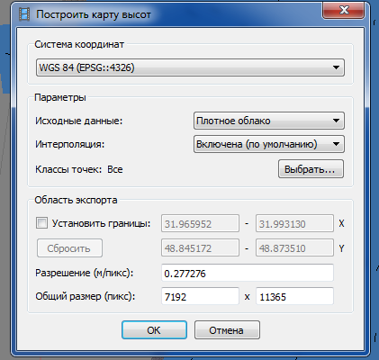

Выберите команду *Построить карту высот* в меню *Обработка*

Система координат должна соответствовать той, которая использовалась для привязки модели. Изменение системы координат возможно на последующем этапе экспорта. По завершении операции построения, карту высот можно открыть для просмотра на вкладке Орто основного окна программы. Для просмотра дважды щелкните левой клавишей мыши на значке карты высот на панели *Проект*:

**10.Построение ортофотоплана**

В меню *Обработка* выберите пункт *Построить ортофотоплан*

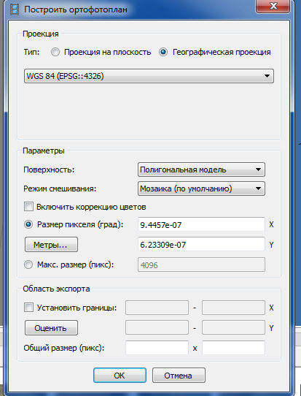

Выберите поверхность, на которую будет спроецирован план (Карта высот или Полигональная модель), и режим смешивания.

Предложенный размер пикселя рассчитывается на основании эффективного разрешения исходных фотографий. Общий размер ортофотоплана в пикселях рассчитывается на основании площади поверхности и размера пикселя.

По завершении операции построения, ортофотоплан можно открыть для просмотра на вкладке Орто основного окна программы. Для просмотра дважды щелкните левой клавишей мыши на значке ортофотоплана на панели Проект.

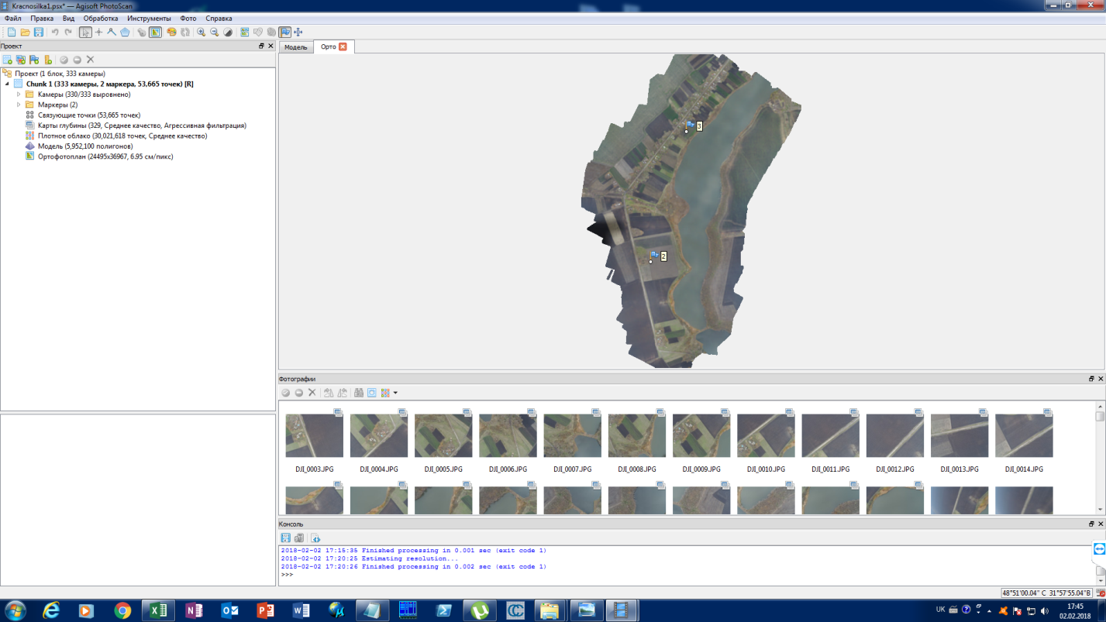

**11.Экспорт результатов**

**11.1. Экспорт ортофотоплана.**

В меню *Файл* выберите пункт *Экспорт ортофотоплана* → *JPEG/TIFF/PNG* .

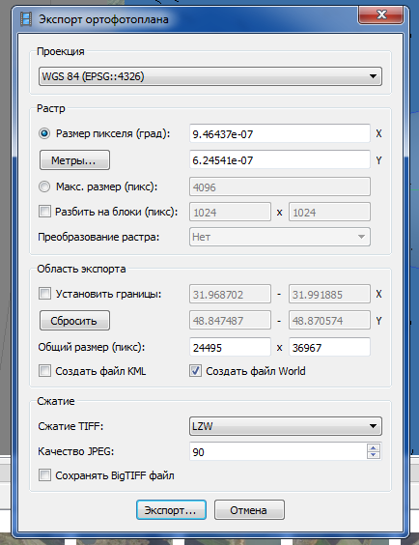

В диалоговом окне *Экспорт ортофотоплана* задайте следующие значения параметров:

**Проекция** : Требуемая система координат (по умолчанию используется система координат, заданная в окне *Параметры привязки)*

**Размер пикселя** : максимальное эффективное разрешение указано по умолчанию (обратите внимание, что для координатной системы WGS84 значения должны быть заданы в градусах. Используйте кнопку *Метры* для задания разрешения в метрах.)

**Разбить на блоки** : *10000* x *10000* (если экспортируемая область велика, рекомендуется активировать функцию *Разбить на блоки*, так как значительные объемы памяти используются на этапе экспорта)

**Область экспорта** : Задайте границы той части модели, которая должна быть представлена в виде ортофотоплана. Фигуры, нарисованные на вкладке Орто и отмеченные как границы, будут учтены при экспорте.

Сжатие TIFF и качество JPG указываются в соответствии с требованиями проекта.

Формат BigTIFF позволяет экспортировать файлы размером, превышающим ограничения для TIFF, однако данный формат может не поддерживаться некоторыми приложениями.

Нажмите кнопку *Экспорт...* и укажите имя файла и его тип (например, GeoTIFF).

Нажмите кнопку *Сохранить,* чтобы начать экспорт ортофотоплана.

**11.2. Экспорт карты высот (ЦМР или ЦММ)**

Выберите команду *Экспорт карты высот* → Экспорт TIFF/BIL/XYZ в меню *Файл*.

В диалоговом окне *Экспорт карты высот* задайте следующие значения параметров:

**Проекция**: требуемая система координат (по умолчанию используется система координат, заданная в окне Параметры привязки) Значение no-data: указывается в соответствии с требованиями ПО, используемого для дальнейшей обработки (применяется для участков карты высот, для которых в PhotoScan не определены значения).

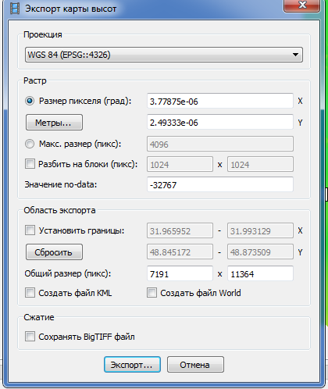

**Размер пикселя**: вы можете увеличить эффективное разрешение относительно заданного по умолчанию (обратите внимание, что для координатной системы WGS84 значения должны быть заданы в градусах. Используйте кнопку *Метры* для задания разрешения в метрах.)

**Разбить на блоки**: *10000* x *10000* (если экспортируемая область велика, рекомендуется активировать функцию *Разбить на блоки*, так как значительные объемы памяти используются на этапе экспорта)

О**бласть экспорта** : Задайте границы той части модели, которая должна быть представлена в виде карты высот. Фигуры, нарисованные на вкладке Орто и отмеченные как границы, будут учтены при экспорте.

Нажмите кнопку *Экспорт...* и укажите имя файла и его тип (например, GeoTIFF). Нажмите кнопку *Сохранить,* чтобы начатьэкпорт карты высот.